1 - LES NEUF FILS DU DOCTEUR SEPTEMBRE (coefficient 5)
Le docteur Septembre a eu neuf fils successifs, tous également espacés du même nombre d'années. En 1988, le carré de l'âge du docteur est exactement égal à la somme des carrés des âges des enfants.
Quel est l'âge du docteur Septembre?

2 - LA MOQUETTE (coefficient 1)
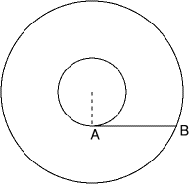
Le tapissier doit poser de la moquette dans ce vaste hall en forme de couronne. La distance du point A au point B (voir figure) est 10 m. La pose du mètre carré de moquette coûte 19,88 F. Quel est, au centime près, le prix payé au tapissier?

3 - RADIO-CROCHET (coefficient 2)
Dans ce jeu radiophonique, on choisit la valeur de sa question (4, 11, ou 17 points), et on répond. Si la réponse est exacte, on continue, et ceci tant qu'on n'a pas répondu faux, en additionnant ses points. Rémi a calculé qu'on pourrait totaliser presque tous les scores entiers. Néanmoins, certains totaux sont impossibles à atteindre (par exemple 5). Quel est le plus grand total impossible à obtenir dans ce jeu?

4 - LES RÉGIONS (coefficient 6)
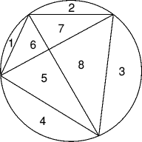
Sur un cercle, on place dix croix. Puis on joint en ligne droite chacune des croix aux neuf autres. Les croix ont été placées de telle sorte qu'aucun point intérieur au cercle n'est situé sur plus de deux de ces lignes droites.
Combien de régions sont-elles ainsi délimitées à l'intérieur du cercle?
Le diagramme vous montre comment 4 croix déterminent 8 régions.
5 - DE QUOI AVONS NOUS L'AIRE? (coefficient 3)
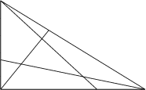
Le champ Ducoq a la forme d'un triangle rectangle dont les côtés de l'angle droit mesurent 60 m et 35 m. A l'aide de cordes, un arpenteur joint chaque sommet à un point situé au tiers du côté opposé, à gauche en regardant ce côté depuis le sommet (voir figure). Les trois cordes délimitent un triangle central dont on demande de calculer l'aire, arrondie au mètre carré.

6 - ADDITION (coefficient 4)
Déterminer le nombre N, s'écrivant en numération décimale a b c d, tel que l'addition suivante soit vérifiée:

b d a c
+ d c b a
---------
= a b c d

